БЕЛОРУССКИЙ НАЦИОНАЛЬНЫЙ ТЕХНИЧЕСКИЙ УНИВЕРСИТЕТ

ФАКУЛЬТЕТ СПОРТИВНО-ТЕХНИЧЕСКИЙ

КАФЕДРА «СПОРТИВНАЯ ИНЖЕНЕРИЯ»

ДОПУЩЕН К ЗАЩИТЕ

Заведующий кафедрой СИ

______________В.Е. Васюк

«__»___________2021 г.

**РАСЧЕТНО-ПОЯСНИТЕЛЬНАЯ ЗАПИСКА**

**ДИПЛОМНОГО ПРОЕКТА**

**«ТРЕНАЖЕР ДЛЯ СОВЕРШЕНСТВОВАНИЯ КООРДИНАЦИОННЫХ СПОСОБНОСТЕЙ БАСКЕТБОЛИСТОВ СБОРНОЙ КОМАНДЫ БНТУ»**

Специальность 60 02 02 «Проектирование и производство спортивной техники»

Обучающийся группы 11904116 ____________ А.В. Осипчик

(подпись, дата)

Руководитель ____________ Д.И. Барановская

(подпись, дата)  ст. пр. кафедры

Консультант ____________ Н.А. Парамонова

(подпись, дата)  к.б.н., доцент

Консультанты

по методическому разделу ____________ В.В. Корнейчик

(подпись, дата)  к.б.н., доцент

по экономическому разделу ____________ Е.С. Третьякова

(подпись, дата)

по разделу «Охрана труда» ____________ Г.Л. Автушко

(подпись, дата)

Ответственный за норм контроль ____________ Н.А. Парамонова

(подпись, дата)  к.б.н., доцент

Объем проекта:

расчетно-пояснительная записка – ?? страниц;

графическая часть –? листов;

магнитные (цифровые) носители – ? единица.

Минск 2021

БЕЛОРУССКИЙ НАЦИОНАЛЬНЫЙ ТЕХНИЧЕСКИЙ УНИВЕРСИТЕТ

Спортивно-технический факультет

Кафедра «Спортивная инженерия»

УТВЕРЖДАЮ

Заведующий кафедрой

В.Е. Васюк

« » 2021

**Задание на дипломный проект**

Обучающемуся Осипчику Антону Викторовичу

1 Тема дипломного проекта «тренажер для совершенствования координационных способностей баскетболистов сборной команды БНТУ».

Утверждена приказом ректора БНТУ от 12.02.2021 № 146.

1. Исходные данные к дипломному проекту:
   1. В дипломном проекте проектируется тренажер для совершенствования координационных способностей баскетболистов сборной команды БНТУ.
   2. Технические требования к системе приведены в техническом задании на дипломное проектирование, которое является обязательным приложением к пояснительной записке.
2. Перечень подлежащих разработке вопросов или краткое содержание расчетно-пояснительной записки:
   1. Описание и анализ существующих устройств
   2. Разработка конструкции тренажера
   3. Техническая характеристика тренажера
   4. Расчёт сварного шва на прочность
   5. Разработка информационно-измерительной системы
   6. Расчёт надежности информационно-измерительной системы тренажера
   7. Методика использования тренажера
   8. Охрана труда
   9. Экономическая часть
   10. Список использованных источников
   11. Приложения
3. Перечень графического материала (с точным указанием обязательных чертежей и графиков)
   1. Сборочные чертежи
   2. Рабочие чертежи деталей
   3. Схема электрическая функциональная
   4. Схема электрическая принципиальная
   5. Алгоритм функционирования
   6. Твердотельная модель устройства
4. Консультанты по дипломному проекту с указанием относящихся к ним разделов:

Консультант –Парамонова Н.А., доцент кафедры «Спортивная инженерия» СТФ.

Консультант по методической –Корнейчик В.В., доцент кафедры «Спортивная инженерия» СТФ.

Консультант по экономической части – __________, старший преподаватель кафедры «Экономика и управление научными исследованиями, проектированием и производством» ПСФ.

Консультант по охране труда – __________, старший преподаватель кафедры «Охрана труда» МТФ.

1. Примерный календарный график выполнения дипломного проекта:

|  |  |  |  |
| --- | --- | --- | --- |
| Наименование этапов выполнения дипломного проекта, содержание расчетно-пояснительной записки, графического материала | Объем  работы,  % | Сроки  (дата)  выполнения  этапа | Примечания  (в т.ч. отметка руководителя (консультанта) о выполнении) |
| Разработка эскизного проекта. Предоставление материалов рабочей комиссии | 50 |  |  |
| Разработка технического проекта. Представление материалов рабочей комиссии | 85 |  |  |
| Оформление пояснительной записки и графической части дипломного проекта.  Нормоконтроль. Представление дипломного проекта рабочей комиссии | 100 |  |  |

1. Дата выдачи задания «??» ?? 2021 года.
2. Срок сдачи законченного дипломного проекта «??» ?? 2021 года.

Руководитель Д.И. Барановская

Подпись обучающегося

Дата

**ВВЕДЕНИЕ**

Уровень развития современного баскетбола чрезвычайно высок, накал соперничества на международной спортивной арене постоянно возрастает. Это требует от специалистов использования в учебном процессе наиболее совершенных форм, методов и средств тренировки. Необходимо разрабатывать новые теоретические положения тактики и стратегии игры, учитывать закономерности и принципы ведения спортивной борьбы в баскетболе в ходе оптимизации учебно-тренировочного процесса [1].

Современный баскетбол – это атлетическая игра, характеризующаяся высокой двигательной активностью, большой напряженностью игровых действий, требующая от игрока предельной мобилизации функциональных возможностей и скоростно-силовых качеств. Задачи физической подготовки: разностороннее развитие и укрепление здоровья, повышение функциональных возможностей и двигательных качеств баскетболистов. Задачи физической подготовки вытекают из общих задач отечественной системы физического воспитания и конкретизируются специфическими особенностями вида спорта. Конкретно физическая подготовка баскетболиста направлена на решение следующих задач: повышение уровня развития и расширение функциональных возможностей организма (функциональная подготовка); воспитание физических качеств (силы, быстроты, выносливости, ловкости, гибкости), а также развитие связанных с ними комплексов физических способностей, обеспечивающих эффективность игровой деятельности (прыгучесть, скоростные способности, мощность метательных движений, игровая ловкость и выносливость атлетическая подготовка). Решение этих задач осуществляется в процессе общей и специальной физической подготовки. Современные тенденции игры определяют направленность технической подготовки [2].

Исходя из положения, что высшее спортивное мастерство – это качественно отличная категория, мы должны иметь помимо традиционных принципов и методов подготовки (например, интенсификация, и то в нашем случае она имеет несколько иной характер – дискретная интенсификация) – специфические [3].

Целью дипломного проекта является разработка тренажера для совершенствования координационных способностей баскетболистов сборной команды БНТУ.

1. ОПИСАНИЕ И АНАЛИЗ СУЩЕСТВУЮЩИХ УСТРОЙСТВ

**1.1 Устройство для тренировки баскетболистов**

Изобретение позволяет повысить эффективность тренировки путем расширения диапазона отрабатываемых движений. Устройство содержит навешиваемую на перекладины гимнастической лестницы направляющую 17 с ползуном 18. Ползун может быть установлен в любой части направляющий в фиксированном положении в зависимости от отрабатываемого движения: бросок мяча, передача или ведение мяча. На ползуне установлен поворотный кронштейн 1 с кареткой 2 и мячом 3. На свободном конце кронштейна смонтировано средство для создания нагрузки. Для обеспечения устойчивости кронштейна панель 14 электродвигателя 9 связана растяжками 21, с опорой. На валу двигателя установлен намоточный барабан 10, связанный гибкой тягой 11 с кареткой (Рисунок 1.1). [4]

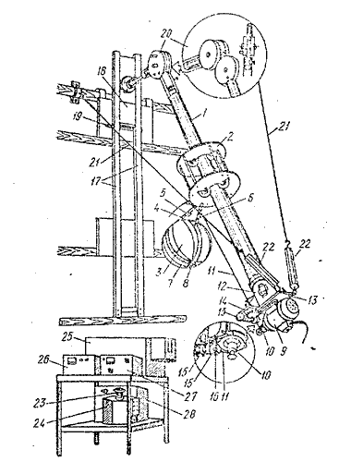

1 – кронштейн; 2 – каретка; 3 – мяч; 9 – электродвигатель; 10 –намоточный барабан; 11 – гибкая тяга; 14 – кронштейн панель; 17 – направляющая; 18 – ползун; 20 – углоизменяющее средство; 21 – растяжка

Рисунок 1.1 – Устройство для тренировки баскетболистов

При выполнении передач мяча ползун 18 с углоизменяющим средством 20 опускают до уровня груди спортсмена, кронштейн 1 устанавливают в горизонтальное положение. Баскетболист принимает исходное положение (мяч у груди, плеча) и выполняет передачу, перемещая мяч 3 с кареткой 2 вперед по направляющей 1 (Рисунок 1.2). [4]

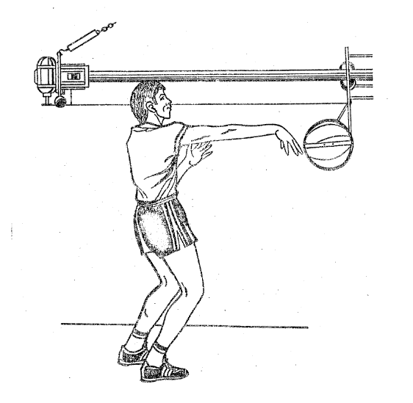

Рисунок 1.2 –схема работы на тренажере

Тренирующим взаимодействием является сопротивление электродвигателя, организуемое посредством тормозного эффекта. его работа в режиме "заторможенного " двигателя обеспечивает наряду с возможностью воздействовать сопротивлением на мышцы по всей траектории выполняемого приема.

Устройство позволяет серийно выполнять передачи мяча за счет возвращения электродвигателем каретки с мячом в исходное для следующего движения положение. Режим сопротивления электродвигателя, во время работы (одного подхода) подбирается индивидуально. Количество подходов регламентируется целями тренировочного занятия. Благодаря применению устройства тренировочный эффект, выражающийся в повышении силовых и скоростно-силовых способностей мышц верхнего плечевого пояса, стабилизации техники выполнения передачи мяча в баскетболе наступает в 3 - 4 раза быстрее по сравнению с таковым при использовании и традиционных средств и методов тренировки. [4]

Недостатками данного тренажера является сложность его крепления к стене. А так же устройство нарушает механику движения спортсмен, так как мяч жестко закреплен к каретке.

**1.2 Тренажер для обучения технике длинной передаче мяча в баскетболе способом согнутой рукой сверху с замахом**

Разработанный тренажер представляет собой движущийся по тросу макет баскетбольного мяча (Рисунок 1.3). Он выполнен на базе шара из пластического материала. На наружную поверхность шара наклеена покрышка баскетбольного мяча. В шар вмонтирована втулка, изготовленная из стали. Мяч фиксируется на втулке плоскими гайками. Через втулку продет трос. При продвижении мяча по тросу его вес равняется 720 граммам, практически не отличаясь от веса мужского баскетбольного мяча. Имитатор мяча выполнен на базе шара из пластмассы. Длина троса в данном тренажере составляет 19 метров. Натяжение троса обеспечивается растяжкой. Для нейтрализации ударной нагрузки на тросе в местах верхнего и нижнего креплений установлены амортизационные пружины. Техника выполнения имитационной передачи мяча на тренажере Как известно, дальность передачи зависит от начальной скорости, угла и высоты точки вылета мяча. Определенное влияние на результат оказывает также сопротивление воздушной среды. [5]

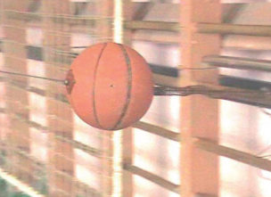

Рис. 1.3 Тренажер для обучения технике длинной передаче мяча

Недостатками данного тренажера являются отсутствие обратной связи, что заставляет тренера оценивать качества работы спортсмена. Высокая степень травматизма так как трос может навредить спортсмену. Неестественность выполняемого движения так как из-за стальной втулки, вмонтированной в мяч, у мяча смещен центр тяжести.

**1.3 Тренажер для совершенствования точности передач в баскетболе**

Тренажер для совершенствования точности передач в баскетболе (Рисунок 1.4) состоит из двух макетов игроков – «защитника» 2 и «партнера» 1 – игрока, выполняющего передачу. Размеры макетов одинаковые, высота – 180 см. Макеты «защитника» и «партнера» изготавливаются из фанеры толщиной 10 мм. [6]

Макет «партнера» крепиться четыре направляющих колеса, при помощи которых макет передвигается по направляющим. Движение макету передаётся электромотором с реверсом, который позволяет изменять направление движения. Тренер, управляя с пульта 3, передвигает макет в левую или правую сторону. [6]

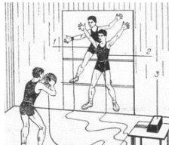

1 – игрок; 2 – «защитник»; 3 – пульт управления;

Рисунок 1.4 – Тренажер для совершенствования точности передач в баскетболе.

Недостатками тренажера являются необходимость наличия партнера для тренировки а так же габориты самого тренажера. Так же макет «партнера» выполнен из фанеры, а этот материал не обладает нужной твердостью и жесткостью.

**2 ТРЕНАЖЕР ДЛЯ СОВЕРШЕНСТВОВАНИЯ КООРДИНАЦИОННЫХ СПОСОБНОСТЕЙ БАСКЕТБОЛИСТОВ СБОРНОЙ КОМАНДЫ БНТУ**

Тренажер для совершенствования координационных способностей баскетболистов сборной команды БНТУ состоит из нижнего каркаса (состоящего из опорной рамы и направляющей с ременным приводом для перемещения кольца в пространстве), верхнего каркаса (в состав которого входят трубы с круглым профилем разного диаметра, которые могут собираться/разбираться в зависимости от того какую передачу отрабатывает спортсмен) на котором крепиться кольцо с светодиодной лентой и две оптопары, блока управления, настраивающего и получающего данные в реальном времени о тренировочном процессе. Руководящий тренировочным процессом в ручную устанавливает высоту кольца, а также при помощи пульта управления устанавливает скорость перемещения кольца, частоту мигания светодиодной ленты, режимы тренировки, время тренировки.

Тренажер работает следующим образом: вручную устанавливается требуемая для тренировочного процесса высота кольца. Затем с помощью пульта управления устанавливается сразу режим тренировки, после этого устанавливаются скорость перемещения кольца, и частота мигания светодиодной ленты. После того как нужные параметры введены спортсмены могут приступать к тренировочному процессу, отрабатывая различные передачи мяча разного рода задачи, установленные тренером. После того как светодиодная лента ,размещенная на кольце, загорелось зеленым спортсмен должен отдать сильную и точную передачу в кольцо, если передача получается удачной, то мяч проходя область кольца пересекает оптопары которая отправляют сигнал на пульт управления. Полученный сигнал обрабатывает микроконтроллер в пульте управления и отправляет данные на расположенный в самом пульте управления. С помощью постоянного подсчета полученных данных тренирующийся, руководящий или наблюдающий получают статистику (процент точных передач, количество попыток, количество удачных попыток, оставшееся время, силу передачи и скорость полета мяча) в реальном времени

Тренажер предназначен для подготовки спортсменов любой квалификации, а также может использоваться в развлекательных целях.

Вышеописанный тренажер представляет собой циклическую систему с возможностью изменения скорости перемещения коретки с кольцом и частотой мигания светодиодной ленты, что напрямую приближает тренировочный процесс к реальным игровым ситуациям во время матча.

**СПИСОК ИСПОЛЬЗОВАННОЙ ЛИТЕРАТУРЫ**

1. Тактика и тенденции развития современного баскетбола [Электронный ресурс]. – Режим доступа: <http://www.cnopm.ru/basketball/>

information/1984/january/tactics_and_tendencies_of_modern_basketball. – Дата доступа: 16.03.2021.

1. СОВРЕМЕННЫЙ БАСКЕТБОЛ [Электронный ресурс]. – Режим доступа: http://znakka4estva.ru/dokumenty/kultura-i-ikusstvo/sovremennyy-basketbol/. – Дата доступа: 16.03.2021.
2. СОВРЕМЕННОЕ СОСТОЯНИЕ И ПЕРСПЕКТИВЫ РАЗВИТИЯ БАСКЕТБОЛА [Электронный ресурс]. – Режим доступа: https://se.sportedu.ru/sites/se.sportedu.ru/files/sovremennoe_sostoyanie_i_perspektivy_razvitiya_basketbola_2018.pdf. – Дата доступа: 16.03.2021.

4 УСТРОЙСТВО ДЛЯ ТРЕНИРОВКИ БАСКЕТБОЛИСТОВ [Электронный ресурс]. – Режим доступа: <https://patents.su/5-1683792-ustrojjstvo-dlya-trenirovki-basketbolistov.html> – Дата доступа: 20.12.2020.

5 ТРЕНАЖЕР ДЛЯ ОБУЧЕНИЯ ТЕХНИКЕ ДЛИННОЙ ПЕРЕДАЧЕ МЯЧА В БАСКЕТБОЛЕ СПОСОБОМ СОГНУТОЙ РУКОЙ СВЕРХУ С ЗАМАХОМ – Режим доступа: <https://www.sportedu.org.ua/html/journal/2012-N3/12ckmawt.pdf> – Дата доступа: 20.12.2020.

6 ТРЕНАЖЕР ДЛЯ СОВЕРШЕНСТВОВАНИЯ ТОЧНОСТИ ПЕРЕДАЧ В БАСКЕТБОЛЕ [Электронный ресурс]. – Режим доступа: <https://rep.bntu.by/bitstream/handle/data/40536/Ispolzovanie_trenazherov_dlya_sovershenstvovaniya_fizicheskih_i_funkcionalnyh_vozmozhnostej.pdf?sequence=1&isAllowed=y> – Дата доступа: 20.12.2020.